**ЛАБОРАТОРНА РОБОТА №1**

КЛАСИ ЯК СТРУКТУРИ ДАНИХ

Варіант 18 (6)

**Мета роботи** – здобуття навичок роботи з класами, призначеними для зберігання різнорідної інформації про реальні об’єкти.

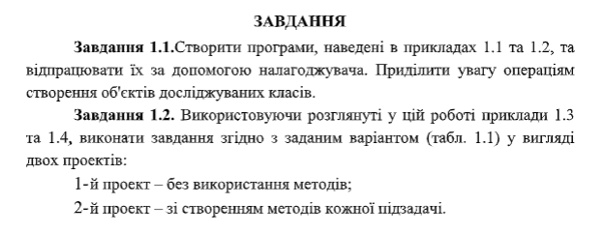

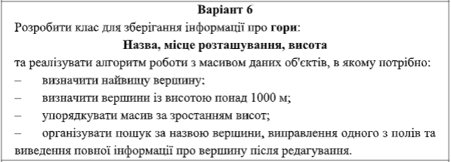

Приклад 1.1

public class Sotrudnik {  
 String fam;  
 String im;  
 String otch;  
 String doljnost;  
 int oklad;  
}

import java.util.Scanner;  
  
public class Firma {  
 public static void main(String[] args){  
 Scanner sc = new Scanner(System.*in*);  
  
 System.*out*.println("Введите количество сотрудников => ");  
 int kol = sc.nextInt();  
 sc.nextLine(); // очистка буфера после ввода числа  
  
 Sotrudnik[] ort = new Sotrudnik[kol];  
  
 System.*out*.println("Введите информацию про каждого сотрудника: ");  
 for (int i = 0; i < ort.length; i++){  
 ort[i] = new Sotrudnik();  
  
 System.*out*.println("Введите фамилию " + (i+1) + " сотрудника => ");  
 ort[i].fam = sc.nextLine();  
  
 System.*out*.println("Введите имя " + (i+1) + " сотрудника => ");  
 ort[i].im = sc.nextLine();  
  
 System.*out*.println("Введите отчество " + (i+1) + " сотрудника => ");  
 ort[i].otch = sc.nextLine();  
  
 System.*out*.println("Введите должность " + (i+1) + " сотрудника => ");  
 ort[i].doljnost = sc.nextLine();  
  
 System.*out*.println("Введите оклад " + (i+1) + " сотрудника => ");  
 ort[i].oklad = sc.nextInt();  
  
 sc.nextLine();  
 }  
  
 System.*out*.println("\nСотрудники фирмы: \nфам\tимя\tотч\t должность \tоклад");  
 for (int i = 0; i < ort.length; i++){  
 System.*out*.println(ort[i].fam + "\t" + ort[i].im + "\t" + ort[i].otch + "\t"  
 + ort[i].doljnost + "\t" + ort[i].oklad);  
 }  
 }  
}

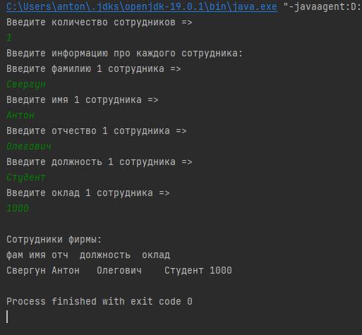

Приклад 1.2

public class Singer {  
 private String performer; // виконавець  
 private int rating; // рейтинг  
 private int quantityOfReleasedAlbums; // кількість випущених альбомів  
  
 public Singer(){ }  
 public Singer(String performer, int rating, int quantityOfReleasedAlbums){  
 this.performer = performer;  
 this.rating = rating;  
 this.quantityOfReleasedAlbums = quantityOfReleasedAlbums;  
 }  
  
 public int getRating(){  
 return rating;  
 }  
  
 public String getPerformer(){  
 return performer;  
 }  
  
 public int getQuantityOfReleasedAlbums(){  
 return quantityOfReleasedAlbums;  
 }  
  
 public void setPerformer(String performer){  
 this.performer = performer;  
 }  
  
 public void setRating(int rating){  
 this.rating = rating;  
 }  
  
 public void setQuantityOfReleasedAlbums(int quantityOfReleasedAlbums){  
 this.quantityOfReleasedAlbums = quantityOfReleasedAlbums;  
 }  
}

import java.util.Scanner;  
  
public class Program {  
 public static void main(String[] args){  
 Scanner sc = new Scanner(System.*in*);  
  
 // init  
 int count = 4;  
 Singer[] singers = new Singer[count];  
 singers[0] = new Singer("Свергун", 555, 4);  
 singers[1] = new Singer("Шевченко", 444, 2);  
 singers[2] =new Singer("Коваль", 666, 3);  
 singers[3] =new Singer("Мазута", 111, 1);  
  
 // визначити найпопулярнішого виконавця  
 Singer maxRatingSinger = singers[0];  
  
 for (int i = 0; i < singers.length; i++){  
 if(singers[i].getRating() > maxRatingSinger.getRating()){  
 maxRatingSinger = singers[i];  
 }  
 }  
  
 System.*out*.println("Найпопулярніший виконавець: ");  
 System.*out*.println("\tВиконавець Рейтинг Кількість випущених альбомів");  
 System.*out*.println("\t" + maxRatingSinger.getPerformer() + " \t" +  
 maxRatingSinger.getRating() + " \t" +  
 maxRatingSinger.getQuantityOfReleasedAlbums() +  
 "\n");  
  
 // визначити середню кількість випущених альбомів та виконавців з  
 // кількістю випущених альбомів більше за середню  
 int avgReleasedAlbums = 0;  
  
 for (int i = 0; i < singers.length; i++){  
 avgReleasedAlbums += singers[i].getQuantityOfReleasedAlbums();  
 }  
 avgReleasedAlbums /= singers.length;  
  
 System.*out*.println("Виконавці, з кількістю випущених альбомів більше за середню (" +  
 avgReleasedAlbums + "): ");  
 System.*out*.println("\tВиконавець Рейтинг Кількість випущених альбомів");  
 for (int i = 0; i < singers.length; i++){  
 if(singers[i].getQuantityOfReleasedAlbums() > avgReleasedAlbums){  
 System.*out*.println("\t" + singers[i].getPerformer() + " \t" +  
 singers[i].getRating() + " \t" +  
 singers[i].getQuantityOfReleasedAlbums());  
 }  
 }  
 System.*out*.println();  
  
 // упорядкувати масив за прізвищем виконавців у порядку, зворотному  
 // алфавітному  
 Singer temp = singers[0];  
  
 for (int i = 0; i < singers.length; i++){  
 for (int j = i + 1; j < singers.length; j++){  
 if(temp.getPerformer().compareTo(singers[i].getPerformer()) > 0){  
 temp = singers[i];  
 singers[i] = singers[j];  
 singers[j] = temp;  
 }  
 }  
 }  
  
 System.*out*.println("Упорядкований масив за прізвищем виконавця у порядку, зворотному алфавітному: ");  
 System.*out*.println("\tВиконавець Рейтинг Кількість випущених альбомів");  
 for (int i = 0; i < singers.length; i++){  
 System.*out*.println("\t" + singers[i].getPerformer() + " \t" +  
 singers[i].getRating() + " \t" +  
 singers[i].getQuantityOfReleasedAlbums());  
 }  
 System.*out*.println();  
  
 // організувати пошук за прізвищем, виправлення одного з полів запису та  
 // виведення повної інформації про пісню після редагування  
 int index = 0;  
  
 System.*out*.println("Пошук за прізвищем, виправлення одного з полів запису та виведення повної інформації:");  
 System.*out*.print("Введіть прізвище виконавця: ");  
 String surnamePerformer = sc.nextLine();  
  
 for (int i = 0; i < singers.length; i++){  
 if(singers[i].getPerformer().equals(surnamePerformer)){  
 index = i;  
  
 System.*out*.println("Введіть, що потрібно виправити: ");  
 System.*out*.println("1 - Прізвище виконавця\n" +  
 "2 - Рейтинг\n" +  
 "3 - Кількість випущених альбомів");  
 System.*out*.print(":");  
  
 int action = sc.nextInt();  
 sc.nextLine();  
  
 switch (action){  
 case 1:  
 System.*out*.print("Введіть нове прізвище виконавця: ");  
 singers[i].setPerformer(sc.nextLine());  
 break;  
 case 2:  
 System.*out*.print("Введіть новий рейтинг: ");  
 singers[i].setRating(sc.nextInt());  
 break;  
 case 3:  
 System.*out*.print("Введіть нову кількість випущених альбомів: ");  
 singers[i].setQuantityOfReleasedAlbums(sc.nextInt());  
 break;  
 default:  
 System.*out*.println("Error");  
 }  
 }  
 }  
  
 System.*out*.println("Інформація після редагування: ");  
 System.*out*.println("\tВиконавець Рейтинг Кількість випущених альбомів");  
 System.*out*.println("\t" + singers[index].getPerformer() + " \t" +  
 singers[index].getRating() + " \t" +  
 singers[index].getQuantityOfReleasedAlbums());  
 }  
}

